**Morir y matar en una guerra civil**

**Ni la suma total de las muertes estadounidenses en todos los conflictos armados del país combinados desde la Independencia hasta la Guerra de Corea, incluyendo las guerras mundiales, logra acercarse a la escalofriante magnitud de la matanza de la Guerra de Secesión, una ordalía de sangre que cambió para siempre la faz de los Estados Unidos. Morir, matar, la pérdida de los seres queridos... *Esta República del sufrimiento*, galardonada con las máximas distinciones, es una obra profundamente humana, conmovedora y universal que enfrenta al lector con los estragos que hubieron de arrostrar aquellos a los que les tocó la desgracia de vivir esta devastadora guerra fratricida.**

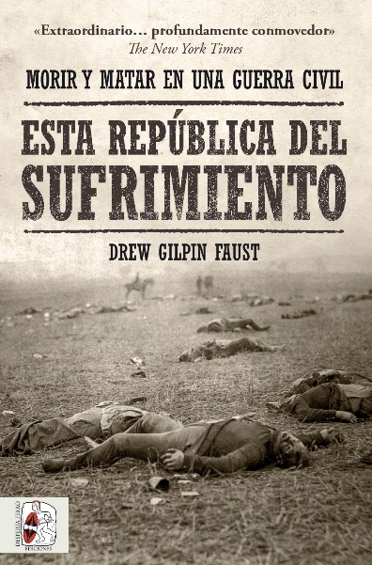

26-4-2023 – La editorial Desperta Ferro Ediciones publica *Esta República del sufrimiento. Morir y matar en una guerra civil*, de Drew Gilpin Faust.

Durante la Guerra de Secesión de Estados Unidos, más de seiscientos mil soldados perdieron la vida, una carnicería sin precedentes que, en términos actuales, equivaldría a seis millones de personas. La escalofriante escala de mortandad y la devastación fue tal que no solo afectó a la existencia de centenares de miles de individuos, sino que tuvo un impacto profundísimo en la vida y la psique colectiva de la nación. En el monumental y multipremiado ***Esta República del sufrimiento. Morir y matar en una guerra civil***, Drew Gilpin Faust, experta en la Guerra de Secesión y primera presidenta de la Universidad de Harvard, describe cómo una cultura profundamente religiosa como la estadounidense pugnó por tratar de conciliar la idea de matar al prójimo o morir por una causa que no todos compartían con su creencia en un Dios benevolente, cómo madres, padres, hermanos o hijos tuvieron que encajar la pérdida de sus seres queridos y cómo los supervivientes de esta ordalía debieron rehacer y continuar sus vidas. A lo largo del presente libro escuchamos las voces de los soldados y de sus familias, de estadistas, generales, predicadores, poetas, cirujanos, enfermeras, del Norte y del Sur, que se conjugan para transmitir vívidamente cuál fue la experiencia más fundamental y ampliamente compartida de esta guerra, como lo es de todas: la muerte. Una lectura tan humana como sobrecogedora que desnuda a la guerra de cualquier romanticismo y visibiliza las profundas cicatrices que los conflictos civiles, como lo fue la Guerra de Secesión y como lo han sido tantos otros, dejan en las sociedades.

**Ganador del John W. Kluge Prize for Achievement in the Study of Humanity**

**Ganador del American History Book Prize de la New-York Historical Society**

**Ganador del Bancroft Prize**

**Finalista del Premio Pulitzer de Historia y del National Book Award**

**Drew Gilpin Faust** es presidenta emérita de la Universidad de Harvard, donde también ocupa la cátedra Lincoln de Historia, y profesora de la Universidad Arthur Kingsley Porter. Fue decana fundadora del Radcliffe Institute for Advanced Study y profesora de la Universidad de Pensilvania. Es autora de seis libros y escritora colaboradora en *The Atlantic*.

En librerías el miércoles 3 de mayo. Pincha en este [enlace](https://www.despertaferro-ediciones.com/revistas/numero/esta-republica-del-sufrimiento-morir-matar-guerra-civil-secesion-estados-unidos-faust/) para obtener más información sobre la obra y [aquí](https://www.despertaferro-ediciones.com/descargas/#catalogo-de-publicaciones) para consultar nuestro Catálogo de publicaciones.

**Contacto y entrevistas:**

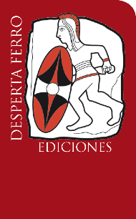Javier Gómez Valero - Comunicación  
Tel.  658 160 824 - [comunicacion@despertaferro-ediciones.com](mailto:comunicacion@despertaferro-ediciones.com)

**NOTA DE PRENSA**

**wwww.despertaferro-ediciones.com**